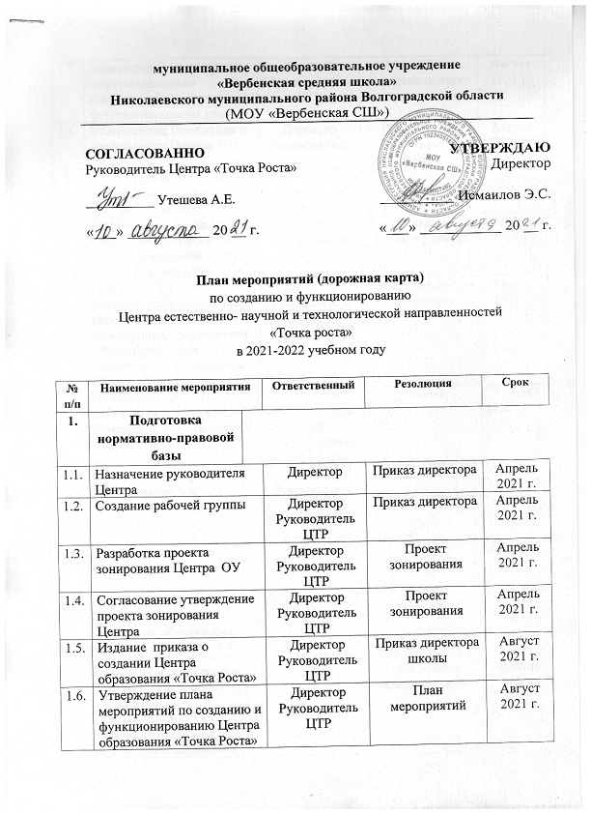
1.7. | Утверждение медиаплана информационного сопровождения создания и функционирования центра |  | Директор  Руководитель ЦТР | Медиаплан информационного сопровождения |  | Август  2021 г.
1.8. | Утверждение Положения о деятельности Центра |  | Директор  Руководитель ЦТР | Положение о деятельности Центра |  | Август  2021 г.
2. | Финансово-хозяйственная деятельность
2.1. | Информация об объемах операционных расходов на функционирование центров по статьям расходов |  | Директор  Руководитель ЦТР | Заявки на финансирование |  | Апрель 2021 г.
2.2. | Разработка сметной документации ремонтных работ по подготовке помещений в соответствии с брендбуком для установки оборудования в Центре «Точка роста» |  | Директор  Руководитель ЦТР | Проектно-сметная документация |  | Апрель 2021 г.
2.3. | Проведение ремонтных работ по подготовке помещений в соответствии с брендбуком |  | Директор  Руководитель ЦТР  Заведующий хозяйством | Отчеты |  | Апрель-Май 2021 г.
2.4. | Согласование перечня оборудования для оснащения Центра |  | Директор  Руководитель ЦТР  Муниципальный оператор | Заявка |  | Апрель 2021 г.
2.5. | Приемка помещений Центра |  | Директор  Руководитель ЦТР  Муниципальная комиссия | Акт |  | Сентябрь 2021 г.
3. | Кадровое обеспечение
3.1. | Обеспечение 100% охвата педагогов и сотрудников центра курсами повышения квалификации, программами переподготовки кадров в очном и дистанционном форматах |  | Руководитель ЦТР |  | Свидетельства о повышении квалификации | В течение года
3.2. | Разработка рабочих программ учебных предметов, курсов внеурочной деятельности, занятий дополнительного образования |  | Руководитель ЦТР |  | Рабочие программы педагогов | Август 2021 г.
3.3. | Составление штатного расписания центра |  | Директор  Руководитель ЦТР |  | Приказ по утверждению Штатного расписания | Август 2021 г.
3.4. | Разработка должностных инструкций сотрудников центра |  | Руководитель ЦТР |  | Утвержденные должностные инструкции | Август 2021 г.
4. | Информационное сопровождение
4.1 | Информация о начале реализации проекта |  | Руководитель ЦТР |  | Новости, статьи, репортажи
4.2. | Запуск сайта |  | Руководитель ЦТР  Ответственный за сайт |  | Новости  Раздел «Точка роста» | Апрель 2021 г.
4.3. | Открытие Центра |  | Директор  Руководитель ЦТР  Ответственный по ВР |  | Торжественное мероприятие | Сентябрь 2021 г.
4.4. | Организация работы Центра образования «Точка роста» |  | Руководитель ЦТР |  | Расписание  Расстановка кадров  планирование | Сентябрь 2021 г. - Август 2022 г.
4.5. | Разработка и утверждение плана учебно-воспитательных, внеурочных и социокультурных мероприятий Центра. |  | Руководитель ЦТР  Ответственный за сайт  Ответственный по ВР |  | Информация на сайте школы | Август 2021 г.
4.6. | Организация набора детей, обучающихся по программам Центра |  | Директор  Руководитель ЦТР |  | Приказ директора школы о зачислении учащихся | Сентябрь 2021 г.
4.7. | Мониторинг реализации мероприятий дорожной карты |  | Руководитель ЦТР |  | Отчет | Каждую неделю

